くまもとアートポリス人材育成事業【建築塾2020】
株式会社エバーフィールド
モックアップ現場見学会
参 加 申 込 書
申込締切：１１月１日（日）必着
※申込者多数の場合は抽選となります。
※申込書は熊本県庁のホームページ
(くまもとアートポリス)からダウンロードできます。
くまもとアートポリス事務局宛て
（熊本県土木部建築住宅局建築課内）

郵送
〒862-8570 熊本市中央区水前寺6-18-1
※ 本紙に必要事項をご記入のうえ郵送してください。

096-384-9820
FAX
※ 本紙に必要事項をご記入のうえ送信してください。

kap@pref.kumamoto.lg.jp
E-mail
※ 本紙に必要事項をご記入し添付のうえ送信していただくか、
メール本文に必要事項をご記入のうえ送信してください。
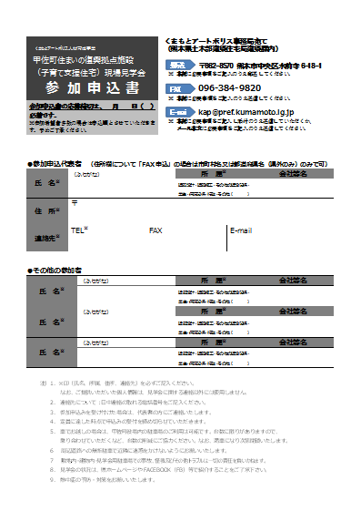
●希望時間（参加希望時間帯に☑してください。） （午前の部、午後の部どちらの見学会も内容は同じです。）
希 望 時 間※ | 午前の部（11時から12時30分） | 午後の部（14時から15時30分） | 午前・午後どちらでも可
 | □ | □ | □

●参加申込代表者
氏 名※ | （ふりがな） |  |  | 所 属※ |  | 会社等名
 |  |  |  | 建築設計・建築施工・その他の建設関係・学生・行政・その他（ ）
住 所※ | 〒
 | 熊本県
連絡先※ | TEL※ |  | FAX |  | E-mail※
●その他の参加者
注意事項
◆ 参加者はその他の参加者も含めて熊本県内在住の方に限ります。
◆ ※印（氏名、所属、住所、連絡先）を必ずご記入ください。参加申込書1枚につき、最大3名までとさせていただきます。
なお、ご提供いただいた個人情報は、見学会に関すること以外には使用しません。
◆ 参加決定（抽選の結果）については11/6(金)までに代表者の方へE-mail又は電話でご連絡いたします。
◆ 新型コロナウイルス感染症対策（新しい生活様式）の徹底にご協力ください。
マスク着用、会場での手指消毒、発熱等による体調不良時の参加自粛、新型コロナウィルス接触確認アプリ(COCOA)の事前ダウンロード、会場での検温の実施（発熱が確認された方は参加をお断りします）
◆ イベント保険に加入します。参加者の費用負担はございません。
◆ 車でお越しの場合は会場に駐車が可能です。台数に限りがありますので、乗り合わせにご協力ください。
◆ 見学会の状況（写真・動画）は、県ホームページやSNS等で使用することをご了承ください。
氏 名※ | （ふりがな） |  | 所 属※ | 会社等名
 |  |  | 建築設計・建築施工・その他の建設関係・学生・行政・その他（ ）
住 所※ | 〒
 | 熊本県
氏 名※ | （ふりがな） |  | 所 属※ | 会社等名
 |  |  | 建築設計・建築施工・その他の建設関係・学生・行政・その他（ ）
住 所※ | 〒
 | 熊本県

